基于边缘计算的传送带
鸡蛋视觉计数系统设计与开发

计算机科学与技术2021级3班 戴妙阳
指导教师 蔡建平

摘要： 随着规模化养殖技术的发展，蛋鸡养殖逐渐由个体散养朝着集约化规模化养殖发展。针对规模化蛋鸡养殖场存在的鸡蛋计数效率低、人工成本高、环境适应性差等问题，本研究设计并开发了一种基于边缘计算的传送带鸡蛋视觉计数系统。系统创新性采用“边缘计算+云端管理”的架构，基于SG2002边缘计算节点部署改进的YOLOv8算法实现复杂环境下鸡蛋的实时检测、精准计数并结合MQTT协议云端存储数据实现系统管理。
系统由边缘计算端、Java后端、后台Web管理端组成，主要创新点为:(1)算法改进:StarNet重构主干网络、C2f-Star模块优化特征融合颈部、Detect_LSCSBD模块减少检测头参数量，模型参数量减少54.4%计算量降低44.4%，既满足鸡蛋检测的实时性和准确度;(2)硬件改进:集成红外光图像采集模块，有效克服光照不均匀和强补光对蛋鸡产蛋的影响，提高了复杂场景下的系统适应性。实验证明，系统动态流水线场景下计数的准确率超过99.99%，系统提供低成本、高鲁棒性智能养殖的解决方案，有利于推动农业生产数字化转型。
关键词： 边缘计算；目标检测； 智能养殖； YOLOv8

Abstract: With the development of large-scale breeding technology, layer breeding has gradually developed from individual free range breeding to intensive large-scale breeding. Aiming at the problems of low egg counting efficiency, high labor cost and poor environmental adaptability in large-scale layer farms, this study designed and developed a conveyor belt egg visual counting system based on edge computing. The system innovatively adopts the architecture of "edge computing+cloud management", deploys the improved yolov8 algorithm based on sg2002 edge computing node to realize the real-time detection and accurate counting of eggs in complex environment, and realizes system management combined with mqtt protocol cloud storage data.
The system is composed of edge computing end, Java back end and background web management end. The main innovations are as follows: (1) algorithm improvement: STARNet reconstructs the backbone network, C2F star module optimizes the feature fusion neck, detect_lscsbd module reduces the number of head parameters, reduces the number of model parameters by 54.4%, and reduces the calculation by 44.4%, which meets the real-time and accuracy of egg detection;(2)Hardware improvement: The integrated infrared image acquisition module effectively overcomes the impact of uneven lighting and strong supplementary lighting on egg production in laying hens, and improves the system adaptability in complex scenarios. Experiments have shown that the counting accuracy of the system in dynamic assembly line scenarios exceeds 99.99%. The system provides a low-cost, highly robust smart farming solution, which is conducive to promoting the digital transformation of agricultural production.
Key words: Edge Computing;Object Detection;Smart Farming;YOLOv8
目录
一、绪论 2
1.1 选题背景和意义 2
1.1.1 选题背景 2
1.1.2 选题意义 3
1.2 国内外研究现状 3
1.2.1 目标检测研究 3
1.2.2 目标检测在畜禽领域的应用 4
1.3 主要研究内容 4
1.4 本章小结 4
二、相关技术介绍 4
2.1 边缘模块端 4
2.2 Web端 4
2.3 管理后端 5
2.4 YOLOv8算法 5
2.5 本章小结 5
三、 系统需求分析和设计 5
3.1 系统架构设计 5
3.2 需求分析 6
3.2.1 边缘计算端 6
3.2.2 工厂管理Web端 6
3.3 数据库表设计 7
3.4 本章小结 9
四、 模型训练 9
4.2 改进版YOLOv8n算法 10
4.2.1 StarNet重构主干网络 10
4.2.2 C2f-Star模块重构特征融合颈部 11
4.2.3 Detect_LSCSBD模块重构检测头 11
4.3 结果分析 12
4.4 硬件部署算法 13
4.5 本章小结 14
五、 系统设计与实现 14
5.1 边缘设备端 14
5.1.1 电路设计 14
5.1.1 摄像头红外模块设计 15
5.1.2 模块外壳设计 15
5.1.3 软件设计 16
5.2 Web管理端 20
5.2.1 登录功能实现 20
5.2.2 首页看板功能 21
5.2.3 用户管理 21
5.2.4 角色管理 22
5.2.5 部门管理 23
5.2.6 系统监控功能 24
5.2.7 计数记录管理 24
5.2.8 模型记录管理 25
5.2.9 传送带管理 26
5.2.10 摄像头管理 27
5.3 本章小结 28
六、 结论 28
参考文献： 28

一、绪论

1.1 选题背景和意义

1.1.1 选题背景
我国是禽蛋生产和消费大国，根据全球统计数据，鸡蛋产量约占禽蛋总产量的93%左右，中国的鸡蛋产量占全球鸡蛋总产量的85%-90%^{[1]}。2023年根据统计中国的鸡蛋产量约为3028万吨，占全球鸡蛋总产量的35%^{[1]}。鸡蛋作为一种重要的低脂肪、低热量、高吸收率的优质蛋白来源^{[2]}，成为了日常饮食的重要组成部分，需求持续上升。
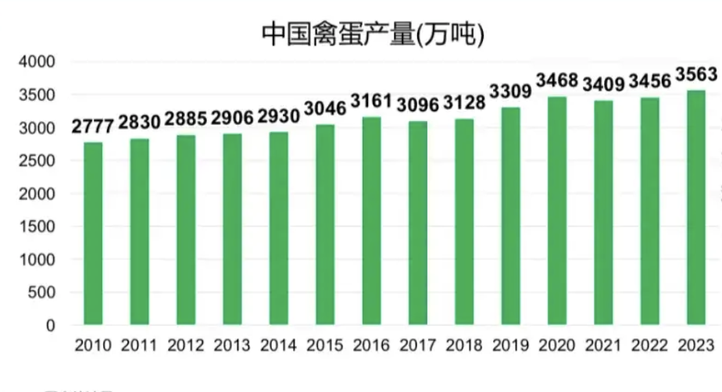
图1.1 2010-2023 中国禽蛋产量^{[1]}
随着规模化养殖技术的发展，蛋鸡养殖逐渐由个体散养朝着集约化规模化养殖发展^{[3]}。特别是笼养模式的推广^{[4,5]}。在发展笼养模式的过程中，流水线鸡蛋计数是提高养殖效益的一项非常重要任务。但是在鸡舍流水线环境中由于光线不均等因素，鸡蛋的准确计数成为一项挑战。目前市面上鸡蛋计数方法有三种，第一种人眼观测方法主要雇佣工人通过人眼就行计数，但是具有效率低下、成本高、无法持续检测、增加疾病传播风险、难以避免主观因素影响等问题^{[6]}。第二种传统计算机视觉方法主要采用针对鸡蛋的特定提取器，包括边缘、颜色、纹理等典型特征^{[7]}进行分类，然后使用跟踪算法来确定鸡蛋的目标和位置。该方法针对不同的数据集需要提取不同的特征设计操作较为繁琐，并且对于异形蛋等情况识别率难以达到要求。
第三种深度学习目标检测算法第一步通过卷积神经网络提取鸡蛋信息^{[8]}，第二步使用分类器进行分类。相比于传统人工的方法，图像检测法客观性更强、处理的信息更多，属于无损检测。目前，图像检测法已经广泛应用于畜禽领域^{[9]}。相较于传统的计算机视觉技术，深度学习器通过卷积神经网络自动地处理数据中的复杂特性实现更好的目标检测。

1.1.2 选题意义
流水线鸡蛋在养鸡场复杂环境中进行准确计数是养鸡场面临的首要问题。人工计数以及基于传统机器视觉的方法可以解决问题，但仍然面临着效率低下、人力成本高、误差大的局限性，无法满足养鸡场的高效率要求。深度学习的发展为畜禽养殖等农艺类场景中目标检测算法的利用提供了发展潜能，实现了农艺场景下养殖精准化、智能化和高效化的管理。
本文系统采用边缘计算和云端管理相结合的系统架构，基于SG2002边缘计算节点部署优化后的YOLOv8算法实现复杂环境中养鸡场流水线鸡蛋的实时检测、准确计数并融合MQTT协议云端存储数据实现系统管控。本文主要解决传统养殖场对鸡蛋计数效率不高等缺点。通过研发生目标检测技术在农业畜牧业中的应用和推广，有助于增加鸡蛋产量监测的精度及对养殖场的管理水平，也可以促进传统农业畜牧业数字智能化发展提供理论和技术支撑。

1.2 国内外研究现状

1.2.1 目标检测研究
目标检测算法主要分为两种类型，一种是两阶段目标检测算法，而另一种是单阶段目标检测算法^{[10-12]}。一般来说单阶段算法具有推理速度快，实时性好的优点，但是两阶段算法相对于单阶段算法在精确度上有着明显的改善^{[13]}。随着YOLO系列网络的出现，单阶段算法的检测准确率显著提高甚至在某些情况下超越了两阶段算法，给目标检测提供了一种两者兼顾的方案。
两阶段的目标识别技术一般分为两大步骤：第一步是通过构建区域产生器网络创建候选项区；第二步则是针对这些候选项区执行分类与边界框修正操作。一些知名的双阶段方法如R-CNN、Fast R-CNN、Faster R-CNN及Mask R-CNN等。R-CNN利用选择性搜索工具生成选定区域后，再用卷积神经网络处理其特性。这样做的目的是提高检测精度，但是会牺牲推理速度不能很好满足实时性的要求。为针对实时性的需求，Fast R-CNN则是通过引入RoI Pooling层来提高检测速度。Faster R-CNN在Fast R-CNN基础上引入了RPN网络进一步提升了检测速度。Mask R-CNN为了做到同时进行目标检测和语义分割两大任务添加了掩膜分支。
单阶段目标识别减少了目标检测的过程，目的是显著减少了检测时间来满足对于实时性任务的需求。YOLO系列算法作为单阶段算法的一种典型代表。YOLOv1首次提出使用CNN提取图像特征并且直接进行边界框回归与分类来减少推理的速度。YOLOv3使用DarkNet53^{[19]}网络结构、多标签非极大值抑制和特征金字塔结构，从而实现了多尺度检测。YOLOv4采用CSPDarknet53^{[20]}骨干网络和PAN特征融合模块，在原先模型的基础上进一步提高了检测精度。YOLOv5通过引入SPPF结构和高级数据增强方法，在检测速度上有所突破，并且还提升了模型的泛化能力。YOLOv6、YOLOv7在网络结构和损失函数上做了更多优化的调整，主要体现在提高了检测性能和速度。目前该研究采用的YOLOv8在检测精度和速度上进一步提升，采用了更高效的网络架构和损失函数优化，特别是用来针对高精度和实时性的目标检测任务，因此采用YOLOv8作为鸡蛋目标检测任务的基础模型。

1.2.2 目标检测在畜禽领域的应用
传统机器视觉方法主要依赖特征提取和阈值分割两个技术实现目标检测任务。但是传统方法在光线不均、目标粘连等复杂环境下表现欠佳，特别是针对养鸡场这样环的环境。近几年来在实际应用场景中对于实时性的要求，轻量级目标检测网络包括SSD[23,24]和YOLO^{[15-18]}等算法凭借他们检测速度快、轻量化等特点表现出色，特别是让算力有限的边缘设备实现边缘计算成为可能。相关的研究表明，基于这些轻量级网络的检测方法在复杂环境下能够有效提高检测精度和速度。在论文研究中基于无监督学习的虾苗计数^{[14]}，Mobile Net-SSD用于夜间金蝉检测^{[21]}，YOLOv3-tiny用于嵌入式系统中的野鸡识别^{[22]}，改进的YOLOv5用于麻鸭快速检测^{[25]}, Shuffle-ZoeDepth验证了单目视觉在农业场景中的高效应用^{[26]}。这些实际的应用和研究都展现出YOLO算法优异的性能和良好的环境适应能力，YOLO算法高实时性、轻量化和易部署等特点为养鸡场流水线鸡蛋计数场景下的应用研发提供了可能。

1.3 主要研究内容
针对规模化蛋鸡养殖舍内鸡蛋计数耗时长、人工费用高、适应性差等问题，研究设计、开发传送带鸡蛋视觉计数系统。该计数系统采用“边缘计算+云端管理”，基于SG2002边缘计算节点的改进YOLOv8算法实现复杂场合下鸡蛋的实时检测、精确计数并结合MQTT协议云端存储数据实现云端管理。相对于传统红外检测法、激光检测法、人工检测法，该研究成本低、精确度高，并可有效避免因鸡蛋相互黏连、光照不均造成的鸡蛋漏计。由于系统采用边缘计算部署可以在复杂养殖场环境下精确识别鸡蛋种类提高检测效率和准确率；结合MQTT云端存储鸡蛋、设备等数据，Web管理端养殖场及时掌握鸡蛋产量和状态，以提高生产管理科学性、有效性。该研究主要为农业生产提供更多、更科学的数据和技术支撑。

1.4 本章小结
本章主要介绍了鸡蛋计数研究的相关背景意义，搜集相关文献撰写国内外对于目标检测在养殖业等领域相关研究，分析传统算法和机器学习算法之间的区别，最后引出本文主要的研究内容。

二、相关技术介绍

2.1 边缘模块端
LicheeRV-Nano是Sipeed推出的一款高性能边缘计算AI开发板。采用边缘计算方式实现目标检测等任务，服务于工业检测、智能安防、农业自动化等相关场景。开发板核心搭载SG2002 算能芯片并集成1TOPS NPU，支持运行YOLOv8等轻量级目标检测模型，满足流水线鸡蛋计数任务中对于实时目标检测与追踪等功能的要求。硬件配置搭载了4MP GC4653全局快门摄像头，采用1/1.8 英寸 CMOS并支持60fps连续拍摄、256MB DDR3。设备提供千兆以太网、WiFi 6、蓝牙，并且支持RS485串口与8路GPIO扩展，为场景扩展提供了丰富的接口，适用于鸡蛋生产线计数、食品分拣、物流仓储等场景，通过边缘计算识别鸡蛋，通过连接WiFi采用MQTT协议实现云端数据协同，显著提升养鸡场自动化效率与检测精度。

2.2 Web端
Vue是一种基于标准html、css和javascript的用户界面构建框架。Vue.js提供强劲的响应式数据绑定系统，让数据变更时可以自动反应到视图，从而可以大大减轻开发者手动操作DOM的负担。还提供一套完整的开发工具链以支持开发者高效地开发、调试和优化应用。因Vue.js可以逐步引入，所以其是一个容易与现有项目或其他框架结合的产品。既适用于小型应用也适合于大型应用。Vue.js有活跃的社区，生态系统也相对健全，有大量的第三方插件和组件可使用，诸如VueRouter、Vuex等官方库。同时Vue.js使用虚拟DOM来提升性能，因为虚拟DOM主要用于在内存中进行DOM操作，是虚拟的DOM操作，用来减少实际DOM操作的次数以及优化应用的性能。

2.3 管理后端
Springboot框架作为Spring开源框架的扩展，SpringBoot旨在通过更快速、简单的方式生成独立、可执行、生产级别的Java应用程序。它将简化Spring应用开发，自动配置并尽可能使用约定代替配置来加快速度。SpringBoot提供很多预配置功能及插件，例如内置的Web服务器、安全、数据库访问及缓存等，减少学习成本，使开发人员可以更关注业务逻辑。最为关键的一点就是SpringBoot支持应用程序打包成一个包含全部依赖的JAR文件，通过减少部署及运行的复杂性降低了后续的部署成本。

2.4 YOLOv8算法
YOLOv8作为一种目标检测算法，用于进行目标检测、图像分类和实例分割等任务，符合养鸡场流水线计数系统需要进行的目标检测任务。YOLOv8能提高目标检测过程的检测精度和降低参数量，对推理过程进行了优化。YOLOv8官方共发布5个不同型号的模型，为满足轻量化、实时化、边缘计算需要，本次实验中采用参数量小的YOLOv8n模型。
YOLOv8主要由主干网络(Backbone)、融合网络(Neck)、头部(Head)三大模块构成。Backbone方面，对YOLOv5的C3进行替换，使用了梯度充足的C2f，加入了更多的跳变连接和split操作，提高了Backbone网络性能，并将输入的图像调整到训练所需要的尺寸。Backbone用来提取目标的特征，由卷积部分、C2f模块、SPPF模块构成。为了更好的融合不同层次的特征，使用了特征金字塔网络(FPN)以及路径聚合结构(PAN)构建融合网络，去除了YOLOv5中的将图像放大的卷积。

2.5 本章小结
本章主要介绍了系统中涉及到的核心技术的介绍。边缘模块端主要介绍硬件设备，Web端主要介绍前端Vue相关技术，管理后端介绍Springboot和数据库的相关内容，最后是YOLO相关算法的介绍。

- 系统需求分析和设计

3.1 系统架构设计
本系统主要采用“边缘计算端+Java后端+工厂管理Web 端”的分层架构，分层架构实现从数据采集到实时处理到云端存储再到可视化管理的全流程闭环。边缘计算端主要实现流水线视频流的读取再到鸡蛋的识别、跟踪、计数功能。Java后端主要负责数据存储、业务逻辑与接口服务功能。Web管理端主要为工厂管理员提供可视化管理界面，主要包括工厂用户的管理，鸡蛋的计数情况等来方便进行工厂管理。这三个部分通过MQTT协议、RESTful API及数据库进行交互，实现了高效稳定的数据流转。
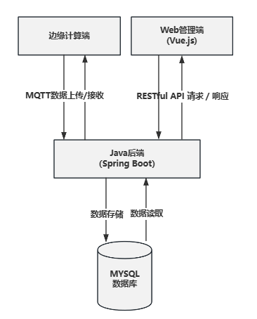
图3.1 系统架构图

3.2 需求分析
本系统主要解决工厂鸡蛋计数依赖人工、效率低下且管理缺乏数字化的问题而设计。边缘计算硬件端实时采集传送带鸡蛋图像并进行检测计数，Java后端承担数据处理、存储及业务逻辑实现，工厂管理Web端为管理人员提供可视化操作界面。边缘计算硬件端通过摄像头采集红外视频流，利用内置算法实现鸡蛋的精准检测与计数并实现异常检测、流水线启停检测等功能，并将数据通过MQTT协议传输至后端。Java后端负责接收、解析边缘端数据，存储至数据库，处理如统计分析、设备管理等业务逻辑，并为前端提供数据接口。工厂管理Web端支持工厂管理人员实时查看鸡蛋计数、设备状态，进行历史数据查询，以及对设备参数和用户权限进行管理。通过对边缘计算硬件端、Java后端、工厂管理Web端的分层需求分析，明确了各部分在数据采集、处理、展示及管理层面的功能，最终确定了系统以高效计数为核心，涵盖数据传输、存储、分析及可视化管理的整体需求，为工厂智能化管理提供有力支持。
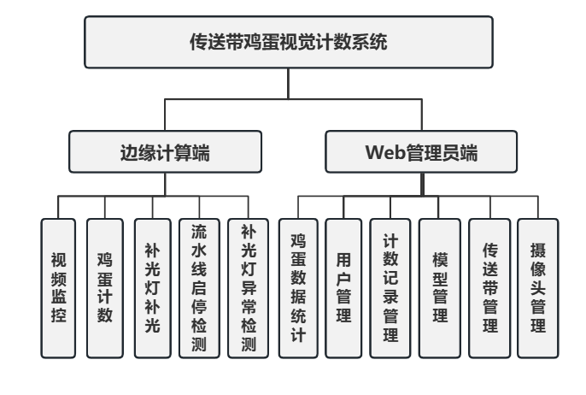
图3.2 系统需求图

3.2.1 边缘计算端
边缘计算端以LicheeRV-Nano作为核心板，主要承担数据采集与图像处理的功能。该端主要由图像采集、边缘计算核心、数据传输和辅助设备组成。主要功能如下：
（1）红外图像采集功能：使用高分辨率GC4653摄像头实时采集传送带上鸡蛋的视频流红外图像，红外图像能够有效适应复杂的养鸡场环境，确保后续鸡蛋的精准计数。
（2）自动红外补光功能：通过光敏电阻实时感知环境光照强度。当光敏电阻检测到光照条件低于阈值时，红外补光灯自动开启，有效的适应养鸡场的复杂的光照条件。相较于普通强补光灯，红外补光可以有效减低对蛋鸡产蛋和生活的干扰，在满足鸡蛋计数检测对于光照需求的同时，降低对蛋鸡生产习性的影响，保证产蛋率的正常。
（3）鸡蛋计数功能：利用SG2002算力芯片运行改进版YOLOv8算法，快速处理图像，准确的识别鸡蛋的目标并配合跟踪识别算法实现鸡蛋的精准计数。
（4）设别异常状态监测功能：借助ADC模块等辅助设备，实时监测红外补光灯工作状态，及时发现并反馈补光灯亮度异常、故障等问题，通过方波输出给上位机来提醒工厂管理员，保障检测环境的可靠性。
（5）数据传输功能：通过集成的WIFI功能，以MQTT协议将鸡蛋计数结果、传送带启停状态、补光灯异常等数据稳定传输至后端，确保数据实时同步，为系统运行提供高效数据支持。

3.2.2 工厂管理Web端
工厂管理Web端利用Vue.js和Element Plus构建了工厂管理的网页前端。实现实时监控展示生产动态，数据分析监控工厂产蛋情况，设备与用户管理可远程配置与权限分配，方便用户监控管理系统，提升养殖场生产效率。后端是管理端的核心枢纽，负责数据的存储、业务逻辑的处理以及对外提供接口服务。
工厂管理Web端是系统的核心交互展示界面，主要面向工厂管理员和流水线工人提供可视化生产监控、数据管理及设备配置等功能。基于Vue.js和Element Plus搭建可视化界面，支持多模型适配与权限分级管理，实现边缘计算硬件端数据的实时同步与深度处理，助力工厂高效决策与智能化运营。主要功能如下：
（1）实时生产监控功能：首页显示工厂流水线总数、机器总数、今日产蛋量、总产蛋量信息。支持时间段筛选数据，查看每段时间产蛋量有助于管理者分析。
（2）用户与权限管理功能：支持管理员、厂长、工人三级权限，管理员可创建账号、分配设备管理权限；厂长仅能查看对于当前工厂下的数据做处理；工人只能查看查看所在工厂数据。
（3）计数记录管理功能：鸡蛋计数数据通过MQTT协议定时发送保存到云端数据库，管理端实现鸡蛋数据记录的增删改查功能
（4）模型管理功能：为后续兼容不同物品的识别和脏蛋、破蛋等异常蛋的识别，一个模型对应检测不同的物品，为后续模型的升级迭代提供保障。
（5）传送带管理功能：工厂对应多条传送带，实现传送带数据的增删改查。
（6）摄像头管理功能：一条传送带可能有多个摄像头，每个摄像头对应的模型等不同，实现摄像头信息的增添、查看、删除、修改等功能。

3.3 数据库表设计
数据库设计主要包含用户、摄像头、模型、传送带、计数记录等实体。主要数据表分析如下：
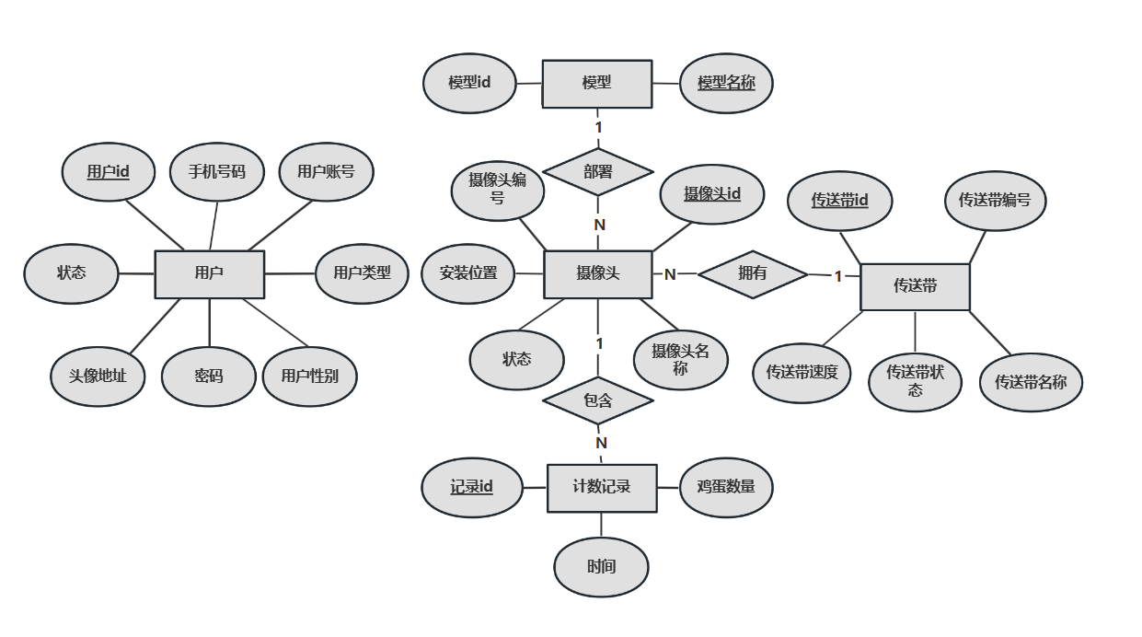
图3.3 ER图
摄像头表 (cameras)主要记录摄像头设备的基本信息，包括所属传送带、位置、状态及关联的检测模型。
表3.1 摄像头表
字段名 | 数据类型 | 是否主键 | 是否允许为空 | 注释
camera_num | int | 是 | 否 | 摄像头唯一标识
camera_id | varchar(20) | 否 | 否 | 摄像头编号
belt_id | varchar(20) | 否 | 是 | 所属传送带 ID
camera_name | varchar(20) | 否 | 是 | 摄像头名称
camera_location | varchar(20) | 否 | 是 | 摄像头安装位置
camera_status | varchar(2) | 否 | 是 | 摄像头状态（0=启用，1=关闭）
dept_id | bigint | 否 | 否 | 所属部门 ID
model_id | varchar(20) | 否 | 是 | 关联的检测模型 ID
model_name | varchar(20) | 否 | 是 | 检测模型名称

传送带表 (conveyor_belts)主要记录传送带设备的运行参数及状态。
表3.2 传送带表
字段名 | 数据类型 | 是否主键 | 是否允许为空 | 注释
belt_num | int | 是 | 否 | 传送带唯一标识
belt_id | varchar(20) | 否 | 否 | 传送带编号
belt_name | varchar(20) | 否 | 是 | 传送带名称
speed | varchar(5) | 否 | 是 | 传送带速度
belt_status | varchar(2) | 否 | 是 | 传送带状态（0=启用，1=关闭)
dept_id | bigint | 否 | 否 | 所属部门 ID

计数记录表 (count_record)主要存储摄像头检测到的物品计数数据，按时间戳记录。
表3.3 计数记录表
字段名 | 数据类型 | 是否主键 | 是否允许为空 | 注释
record_num | int | 是 | 否 | 记录唯一标识
record_id | varchar(256) | 否 | 否 | 记录 ID
model_id | varchar(20) | 否 | 是 | 检测模型 ID
camera_id | varchar(20) | 否 | 是 | 摄像头 ID
counts | int | 否 | 是 | 检测的物品数量
timestamp | timestamp | 否 | 否 | 检测时间戳
dept_id | bigint | 否 | 否 | 所属部门 ID

模型表 (models)主要存储检测模型的基本信息，如名称及所属部门。
表3.4 模型表
字段名 | 数据类型 | 是否主键 | 是否允许为空 | 注释
model_num | int | 是 | 否 | 模型唯一标识
model_id | varchar(20) | 否 | 否 | 模型 ID
model_name | varchar(50) | 否 | 是 | 模型名称
dept_id | bigint | 否 | 否 | 所属部门 ID

部门表 (sys_dept)主要管理组织架构，记录部门层级关系及基本信息。
表3.5 部门表
字段名 | 数据类型 | 是否主键 | 是否允许为空 | 注释
dept_id | bigint | 是 | 否 | 部门唯一标识，自增主键
parent_id | bigint | 否 | 否 | 父部门 ID
ancestors | varchar(50) | 否 | 否 | 祖级路径
dept_name | varchar(30) | 否 | 否 | 部门名称
order_num | int | 否 | 否 | 显示顺序
leader | varchar(20) | 否 | 是 | 部门负责人
phone | varchar(11) | 否 | 是 | 联系电话
email | varchar(50) | 否 | 是 | 邮箱
status | char(1) | 否 | 否 | 部门状态（0=正常，1=停用）
del_flag | char(1) | 否 | 否 | 删除标志（0=存在，2=删除）

用户表 (sys_user)主要存储系统用户的认证信息、所属部门及权限。
表3.6 用户表
字段名 | 数据类型 | 是否主键 | 是否允许为空 | 注释
user_id | bigint | 是 | 否 | 用户唯一标识，自增主键
dept_id | bigint | 否 | 是 | 所属部门 ID
user_name | varchar(30) | 否 | 否 | 用户名
nick_name | varchar(30) | 否 | 是 | 用户昵称
user_type | varchar(2) | 否 | 否 | 用户类型
email | varchar(50) | 否 | 是 | 用户邮箱
phonenumber | varchar(11) | 否 | 是 | 手机号码
sex | char(1) | 否 | 是 | 性别
avatar | varchar(100) | 否 | 是 | 头像地址
password | varchar(100) | 否 | 否 | 加密后的密码
status | char(1) | 否 | 否 | 账号状态
del_flag | char(1) | 否 | 否 | 删除标志
角色表 (sys_role)主要作用定义系统角色及权限范围，用于权限控制。
表3.7 角色表
字段名 | 数据类型 | 是否主键 | 是否允许为空 | 注释
role_id | bigint | 是 | 否 | 角色唯一标识
role_name | varchar(30) | 否 | 否 | 角色名称
role_key | varchar(100) | 否 | 否 | 角色权限字符串
role_sort | int | 否 | 否 | 显示顺序
data_scope | char(1) | 否 | 否 | 数据权限范围
status | char(1) | 否 | 否 | 角色状态
del_flag | char(1) | 否 | 否 | 删除标志

3.4 本章小结
本章主要分析了系统基于“边缘计算端+Java后端+工厂管理Web 端”的分层架构，然后进行需求分析，主要讲述各个模块的功能需求，最后是对于数据库的相关信息的描述。

- 模型训练
本研究的数据集主要源自两类来源，一类是公共图像资源库，通过Python爬虫与开源数据集收集相应鸡蛋图片并进行人工标注。第二类是工业生产线传送带的视频截帧。采集的图像涵盖了各种鸡蛋传送带场景主要包括高密度排布和低密度分布等不同情况。实验另外收集了日常生活场景中的鸡蛋图像以及在红外成像条件下捕获的传送带图像来扩充数据集，目的是提高模型的泛化能力和适应性。
所有收集的原始数据都经过严格的预处理流程。第一步实现重复样本过滤、时序排列和质量筛选。第二步对于第一步筛选过的图片实现了一系列数据增强策略。为了模拟工业环境中可能存在的各类干扰因素，比如灰尘导致的模糊场景等，本次数据增强采用了包括高斯噪声注入、ISO噪声模拟、随机区域遮挡、运动模糊效果和随机圆形斑点遮挡，有效提升了模型在复杂条件下的鲁棒性和识别准确度。
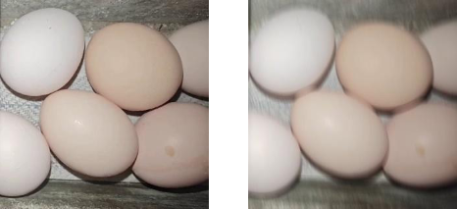
图4.1 数据集动态模糊效果
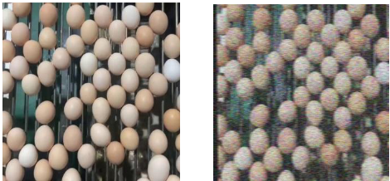
图4.2 数据集高斯噪声效果
在数据标注与处理过程中，实施了严格的质量控制标准，特别是对目标边界框的有效性进行管控，设置最小可见度阈值为0.3，目的是过滤掉因部分遮挡或模糊而无法准确识别的样本。经过系统化处理后，最终数据集按照比例划分为训练集1919张（73.6%）、验证集299张（11.5%）和测试集388张（14.9%），总计2606张高质量图像样本。

4.2 改进版YOLOv8n算法
针对传统YOLOv8n在传送带鸡蛋检测场景中存在的计算复杂度高、边缘设备部署受限的问题，本研究通过网络架构的系统性优化同时提出了一种轻量高效的改进版 YOLOv8n 算法。该算法从主干网络、特征融合颈部及检测头三个关键模块入手分别引入StarNet、C2f-Star模块和Detect_LSCSBD模块，在显著降低模型参数量和计算复杂度的同时还有效提升了对流水线鸡蛋目标的检测精度与实时性。以下从三个核心改进模块展开详细阐述。

4.2.1 StarNet重构主干网络
传统的YOLOv8n模型主干网络采用基于卷积神经网络的结构包含多个Conv和C2f模块，导致参数量大并且计算复杂度较高。C2f 模块虽然能结合高层特征与上下文信息来提高目标检测精度，但是缺陷在于复杂的网络结构导致计算开销加大，在资源受限的边缘设备上部署困难，对于实时性的要求不能达标。为解决此问题，本研究引入了 StarNet 作为主干网络。
StarNet的隐式高维特征表示能力能够在不显著增加网络宽度的情况下，把输入特征映射到高维非线性特征空间。对于输入特征 x，经过两个线性变换后的星形操作可表示为：
其中，和 为权重矩阵，*表示元素级乘法。展开后可得：
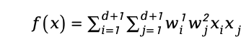
通过这个操作将d维特征空间映射到约维的高维特征空间，从而提供了更加强大的表示能力。
StarNet主干网络由多个 Block 组成，第一步深度可分离卷积层（DWConv）主要提取输入特征的空间信息，这种卷积方式既能减少计算量又能保持良好的特征提取能力。第二步经过两个平行的线性变换（ 和）上一层处理后的特征进行线性变换，第三步星形操作（element-wise multiplication）将两个线性变换后的特征进行元素级乘法从而实现特征的非线性组合，目的是将特征映射到高维空间。第四步线性投影层 g把高维特征映射回原始维度，从而让输入特征进行残差连接。最后进行残差连接，将输入特征与处理后的特征相加并保留输入信息，这样做的目的是缓解梯度消失问题，从而提高网络的训练稳定性。
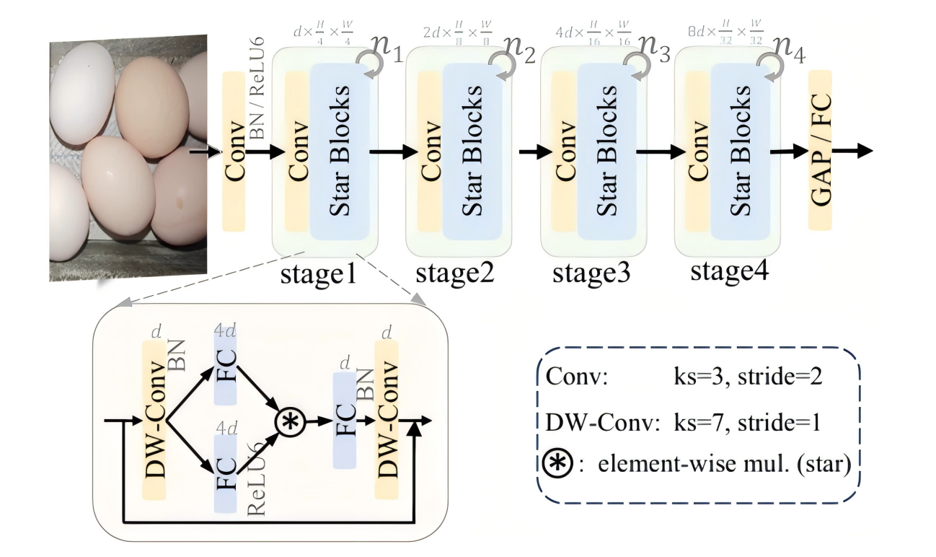
图4.3 StarNet结构图

4.2.2 C2f-Star模块重构特征融合颈部
传统的YOLOv8n C2f 模块采用CSP结构进行特征融合。虽然特征图分流和多层嵌套结构能有效学习多尺度特征和扩大感受野范围，但是计算效率不高无法满足边缘计算的要求。并且C2f模块的Bottleneck结构进一步增加了模型复杂度对实时性的推理提出挑战。为了提高特征融合的效率，本研究采用了C2f-Star模块，用Star_Block替换原有模块，并且充分利用星形操作。
C2f-Star模块第一步进行特征分割，输入特征 x 首先经过一个1x1的卷积，将其分为y1和y2，这样的操作目的是减少后面处理的计算量并且保证高特征的多样性。第二步进行Star_Block处理,y2通过 n 个并行的Star_Block进行处理。
第三步进行特征拼接，将 y1 和所有Star_Block的输出在通道维度上进行拼接，目的是整合不同尺度和层次的特征信息。最后进行特征整合：通过一个1x1卷积将拼接后的特征进行整合得到最终的输出。
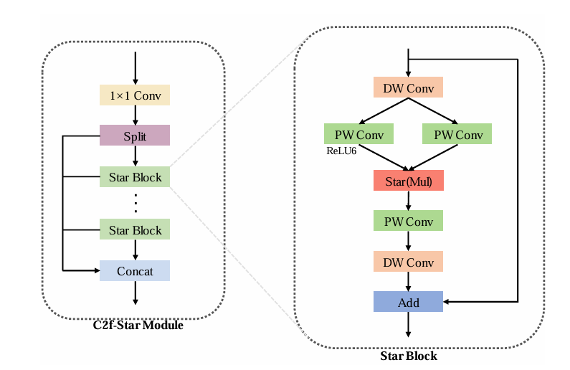
图4.4 C2f-Star模块结构图

4.2.3 Detect_LSCSBD模块重构检测头
传统 YOLOv8n 采用检测头对不同尺度的特征使用独立的卷积层进行处理，但是这种操作存在参数冗余且特征利用效率不高的问题。本研究采用 Detect_LSCSBD（Lightweight Shared Convolutional Separate BN Detection Head）模块采用权重共享和分离批归一化的策略，从而在显著降低参数量的同时提高了特征利用效率。
Detect_LSCSBD模块第一步进行特征降维，将各尺度特征通过独立的 1x1 卷积降维到统一的隐藏通道数，目的是减少后续计算量的同时保留关键的特征信息。第二步做特征提取，将所有尺度的特征共享相同的3x3卷积层进行特征提取然后通过权重共享从而减少了参数量进一步提高了模型的计算效率。第三步做批归一化，每个尺度使用独立的批归一化层进行归一化处理，目的是让分离的批归一化层能够保持各尺度特征的独立性，并且有助于提高模型的泛化能力。最后预测生成：通过1x1卷积生成分类预测和回归预测，并且引入缩放层（Scale）动态调整回归预测的权重从而更好地适应不同尺度的目标。
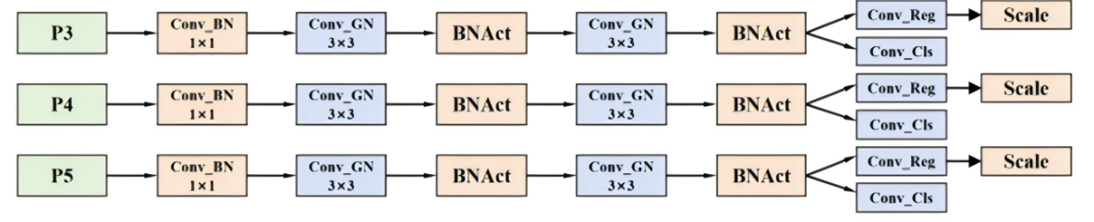
图4.5 Detect_LSCSBD模块结构图

4.3 结果分析
模型基于PyTorch框架,使用GPU进行训练,实验所使用的GPU为RTX 4090D,CUDA版本11.3,PyTorch版本1.11.0,Python版本3.8,CPU为Inter Xeon Platinum 8474C,操作系统是Ubuntu20.04。
表4.1 实验环境
类别 | 版本
操作系统 | Ubuntu20.04
内存 | 80GB
CPU | Intel Xeon Platinum 8474c
GPU | RTX 4090D
PyTorch | PyTorch 1.11.0
Python | Python 3.8
CUDA | CUDA 11.3

在模型的训练过程中，共进行300个轮次训练，把输入图像尺寸统一设定为640，每批处理的样本数量设置为64。优化器选用随机梯度下降，初始学习率和最终学习率统一设置为为0.01，动量参数设置为0.937，权重衰减系数设置为0.0005。并且设置3个轮次的热身期，热身期动量为0.8，热身期偏置学习率为0.1。mosaic数据增强方法的应用概率为1，并设置第10个轮次关闭 mosaic操作。
表4.2 超参数设计
参数 | 数值
Hyperparameter | YOLOv8
Input size | 640
Epochs | 300
Batch size | 64
Optimizer | SGD
Initial learning rate | 0.01
Final learning rate | 0.01
momentum | 0.937
Weight decay | 0.0005

在基于改进YOLOv8n的传送带鸡蛋目标检测计数算法的训练过程中，训练阶段的box_loss、cis_loss和dfi_loss这三个参数起初偏高随着训练轮次增加损失值逐渐下降表明模型在训练过程中不断优化并且对目标检测任务的拟合能力逐渐增强。在精度和召回率中，metrics/precision (B)和metrics/recall (B)前期精度和召回率有所起伏，但是后期逐渐稳定表明模型在检测目标时的准确性和对目标的捕捉能力在训练中不断调整优化。在验证阶段，valbox_loss、val/cis_loss和val/dfl_loss随着训练轮次增加而下降表明模型在验证集上的性能也在逐步提升。metrics/mAP50 (B)和metrics/mAP50 - 95 (B) 主要是综合衡量检测精度的指标总体保持在一定水平，表明改进后的模型在不同IoU阈值下对传送带鸡蛋目标检测的精度较为稳定。这些训练和验证指标的变化趋势表明，基于改进YOLOv8n的模型在训练过程中能够有效学习并朝着更好的检测性能方向发展。
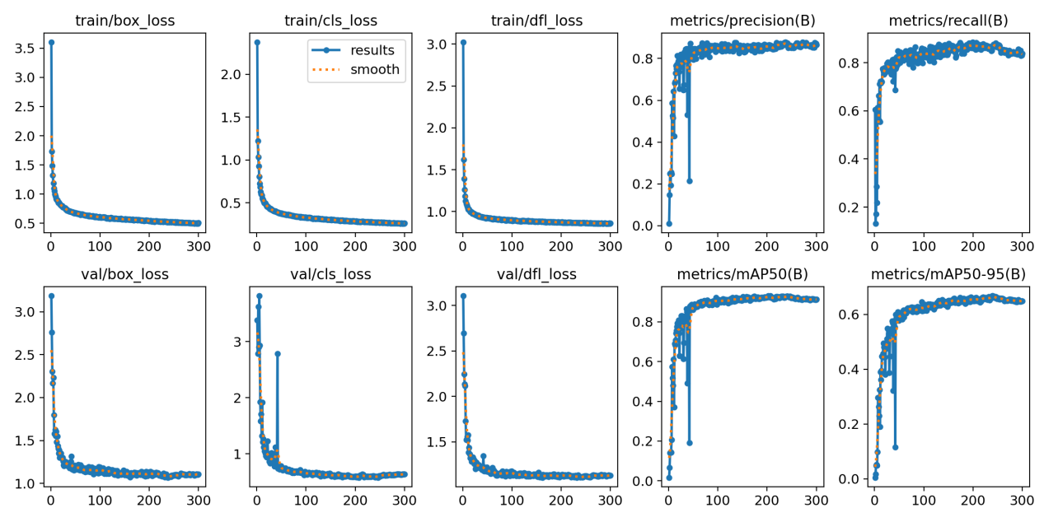
图4.6 模型训练与验证过程损失及评估指标可视化图
在目标检测模型性能对比研究中，相较于基准YOLOv8n，改进后的模型在检测精度维持相近水平的情况下，模型复杂度大幅降低，参数量（Parameters）由 3,005,843 锐减至1,369,812减少约54.4%，计算量（GFLOPS）从8.1降至4.5减少约44.4% ，模型大小由6.3MB缩至2.8MB减少约55.6% 。检测性能上，精确率（P）从0.859提升到0.866，虽然召回率（R）从0.839微降至0.827，但是mAP50 仍处于0.908的较高水准，契合原始YOLOv8 架构中C2f 模块融合高级特征与上下文信息以提升检测精度的设计思路并且在这基础上进一步优化了计算效率。实验结果表明改进版YOLOv8改进可在显著削减模型复杂度的同时，维持良好检测性能，尤其适用于资源受限的边缘设备，从而良好匹配传送带鸡蛋的实时检测与计数的要求。具体结果如下表所示：
表4.3 实验结果对比
Modle | P | R | mAP50 | mAP50-95 | Parameters | GFLOPS | ModelSize
YOLOv8 | 0.859 | 0.839 | 0.914 | 0.610 | 3,005,843 | Baseline | 0.859MB
starnet-C2f-Star-LSCSBD | 0.866 | 0.827 | 0.908 | 0.576 | 1,369,812 | starnet-C2f-Star-LSCSBD | 0.866MB

4.4 硬件部署算法
在边缘设备LicheeRV-Nano上部署改进版YOLOv8模型，实验第一步将bt格式的模型转化成onnx模型。第二步为适配SG2002算能芯片提升推理效率要转换为支持的INT8量化的MUD格式。转换流程主要包括模型预处理、量化转换及格式封装三个核心环节。
第一步把转化成onnx的模型通过Netron工具检查算子兼容性，首先要剥离 CPU后处理节点，因为这部分是CPU进行运算会影响到量化效果，可能会导致量化失败。最后仅保留 TPU 支持的卷积输出节点作为量化目标。在YOLOv8模型目标检测任务中提取onnx的/model.22/dfl/conv/Conv_output_0和/model.22/Sigmoid_output_0 这两个输出，后面的计算均由CPU运行。

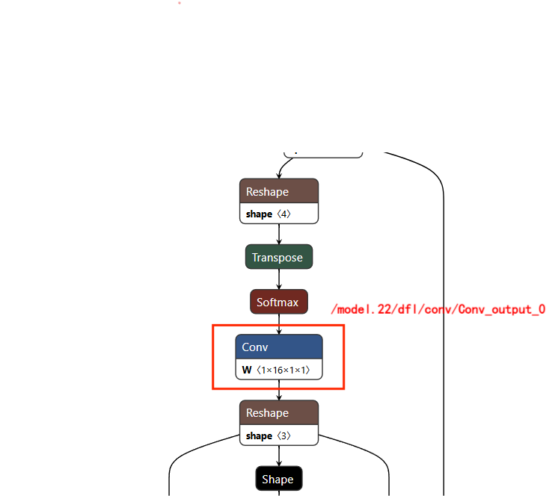
图4.7 输出节点（/model.22/dfl/conv/Conv_output_0）

4.5 本章小结
本章主要讲述模型的相关信息，第一步是对于数据集的相关收集和处理工作，第二步是模型相关网络结构的改进，第三步是模型训练，分析训练的结果，第四步是算法对于硬件的适配工作。

- 系统设计与实现

5.1 边缘设备端
边缘设备端设计主要涵盖硬件设计、产品外观设计、嵌入式软件设计。为适应养鸡场环境的要求，优化防水、防潮、防尘结构。在实现鸡蛋计数的核心功能的同时，还开发了流水线启停检测、红外补光灯异常检测等功能，创新性采用AP网络模式实现用户的可视化管理。

5.1.1 电路设计
本硬件系统核心采用LicheeRV - Nano作为主开发板，在此基础上拓展了一系列外设设备，如蜂鸣器用于鸡蛋计数声音提示。网口被设定为主接口负责数据传输任务，系统设计了三个关键引脚输出不同类型的信号。CNT1 脚识别输蛋带上的鸡蛋情况，当识别到鸡蛋时，输出12V电压的脉冲信号，脉冲特性为10ms高电平紧接着10ms低电平，为上位机鸡蛋计数提供有效电信号依据。CNT2脚主要负责反馈传送带的运行状态，当输蛋带处于运行状态时，会输出12V、周期为200ms（100ms高电平与100ms低电平交替）的脉冲信号。当输蛋带暂停时输出信号则变为12V、周期为1000ms（500ms高电平与500ms低电平交替）的脉冲信号，通过这种不同周期的脉冲信号来清晰区分输蛋带的运行与暂停状态。CNT3 脚主要针对补光灯的工作状态进行监测反馈，在补光灯无法正常开启或者关闭的异常情况下，会输出12V、周期为100ms（500ms 高电平与500ms低电平交替）的脉冲信号，而在补光灯工作正常时，该引脚不会输出此类脉冲信号，以此实现对补光灯状态的有效监测与信号反馈。
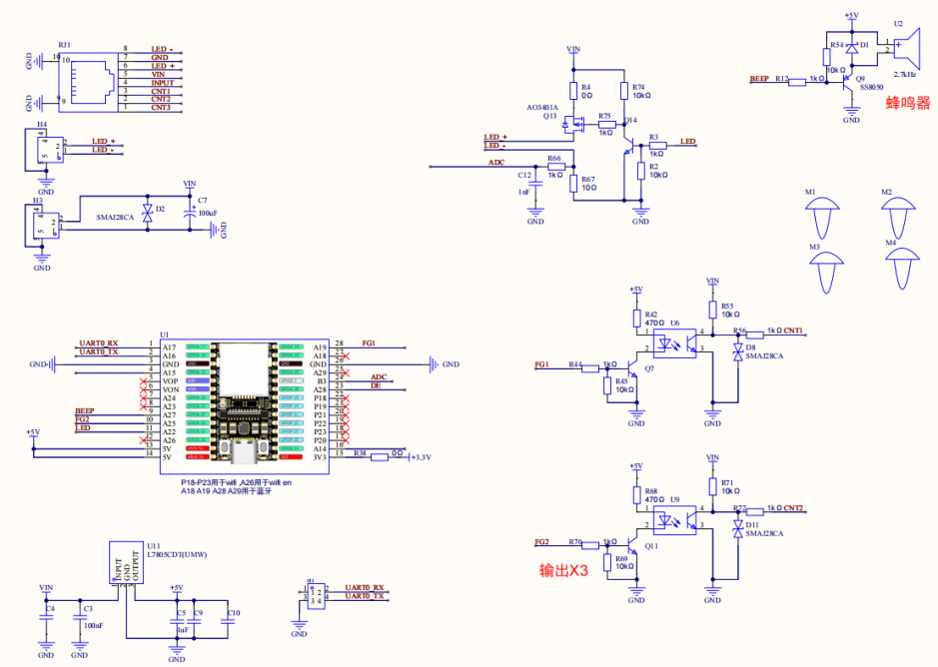
图5.1 电路原理图

5.1.1 摄像头红外模块设计
本硬件系统以GC4653作为主摄像头，搭配补光灯实现全天候视频流采集。在实际测试过程中强补光灯对于蛋鸡有较大影响，造成产蛋率下降。改进结构设计，将原有可见光补光灯替换为红外补光灯并自带光敏电阻，当光线低于一定范围自动启动红外补光。为适配对于红外补光的需求，将GC4653的红外滤光片去除，关闭白平衡，色彩饱和度设置为0，最后得到黑白的红外成像结果。
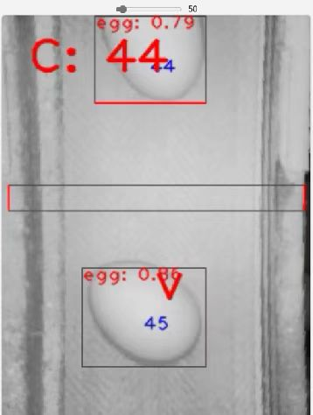
图5.2 红外成像图

5.1.2 模块外壳设计
本产品外观设计充分考量鸡场复杂的环境因素，以确保设备稳定、可靠运行，延长使用寿命，精准实现计数功能。鸡场环境通常存在较多灰尘、湿气，且设备需长期稳定放置。设备内部多涵盖电子元件及摄像头等部件，所以对工作环境的洁净度、湿度有一定要求，因此外观设计需围绕防尘、防水、防潮以及稳固安装等方面展开。
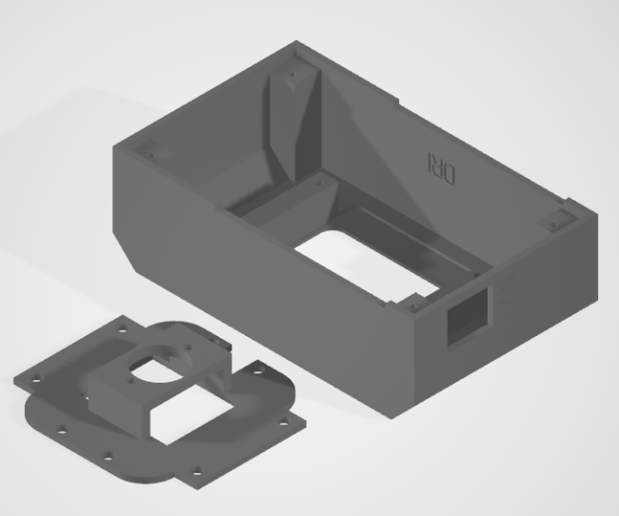
图5.3 外观设计图
产品顶部采用亚克力板材质具有良好的透光性以便于摄像头清晰拍摄流水线的状态。外壳只留有一个网路接口，具备出色的防尘和防水性能并且能够能有效阻挡鸡场中的灰尘、水汽进入设备内部。在亚克力板与设备主体的连接处添加防水胶条做密封处理，进一步增强防水效果，内部电路喷上三防漆防止因受潮而损坏 。在设备内部合理位置放置干燥剂降低内部湿度，干燥剂可吸收空气中的水分来维持设备内部干燥环境，保护电子元件免受湿气侵蚀。
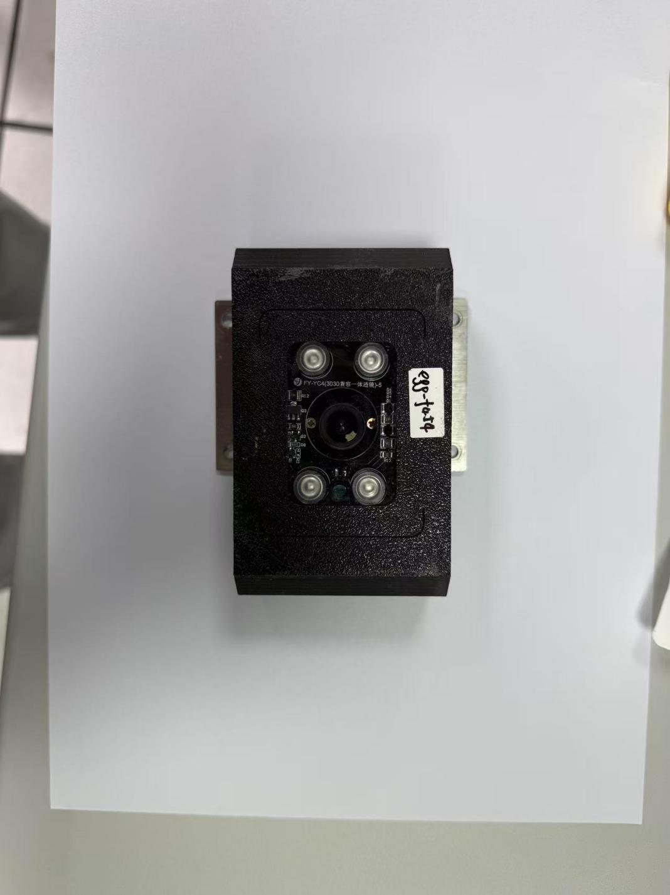
图5.4 外观实物图
为确保摄像头在设备运行过程中保持稳定设计摄像头固定结构，通过螺丝与主结构连接。底部采用铝合金板材质，既能为设备提供稳固的支撑，确保设备在鸡场环境中不易晃动又因其具有良好的导热性，通过导热硅脂和主芯片连接提供主动散热。设备底部设置4个脚，4个脚通过螺丝固定在传送带上，避免设备位移。
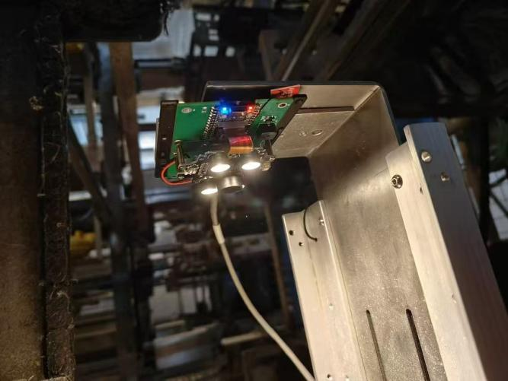
图5.5 现场实物安装图

5.1.3 软件设计
硬件核心程序采用Python语言编写，在实现鸡蛋计数的核心功能同时，为适应网路配置和环境适配的要求增加网络AP模式、流水线启停检测、补光灯异常检测等功能。用户连接设备的WIFI输入对应ip地址进入可视化管理界面，在界面上可以实时查看视频流，显示鸡蛋个数、传送带启停等状态，用户可以通过网页手动开关红外补光灯、鸡蛋个数置零、手动调整传送带阈值等操作。
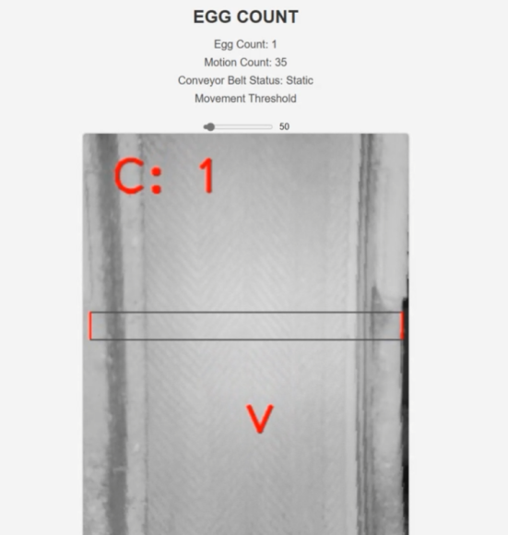
图5.6 设备可视化界面
网络AP模式：为了实现便捷的设备管理设备，在初始化时自动开启AP模式。用户通过手机连接到该设备创建的Wi-Fi网络后，输入设备地址访问设备提供的网页服务。关键代码如下：
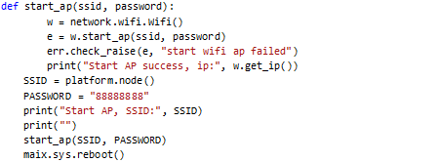
设备作为服务器，利用GC4653摄像头采集画面，然后以JPEG串流形式推送给手机。创建视频流服务器，不断获取视频流并转换为JPEG格式的图像数据通过 HTPP推送给客户端，确保手机能实时查看监控视频。关键代码如下：
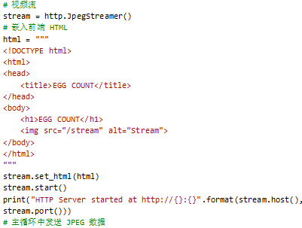
设备定期通过WebSocket向手机发送鸡蛋和设备相关数据，借助 websockets 库搭建服务器，负责处理客户端连接和消息交互每秒将鸡蛋个数、流水线状态等数据以 JSON 格式发送给所有连接的客户端，让用户能通过手机掌握设备的工作状态。
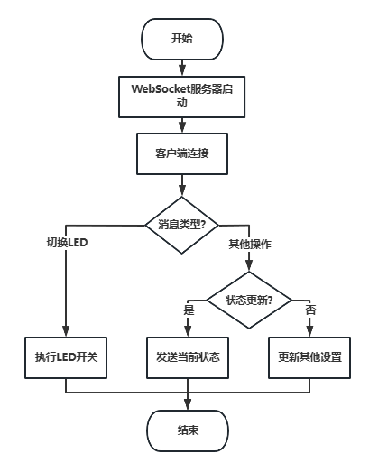
图5.7 WebSocket服务流程图
流水线启停检测：传送带启停检测基于OpenCV采用视频帧间差异计算实现流水线启停检测。不断读取视频流当前帧并转化成灰度图放入队列，每5帧计算平均帧然后计算当前帧与平均帧的绝对差异，统计差异图像非零像素数量并归一化，与阈值比较判断有无显著运动，如果大于阈值则说明流水线启动，低于阈值则说明禁止。为适应不同流水线，阈值在手机端可以远程调整。关键代码如下：
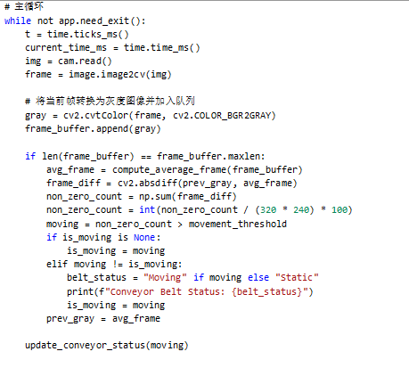

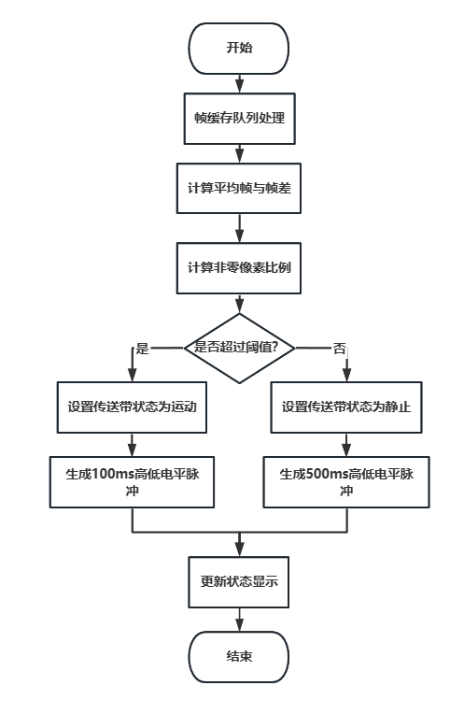
图5.8 流水线启停功能流程图
补光灯异常检测：设备借助ADC模拟信号数字转换器，将一个输入电压信号转换为一个输出的数字信号。通过板子的 ADC采集红外补光灯的电压，当电压低于阈值时则表明补光灯异常或未打开，实现补光灯异常的检测。核心代码如下：
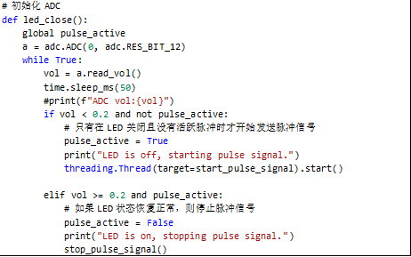

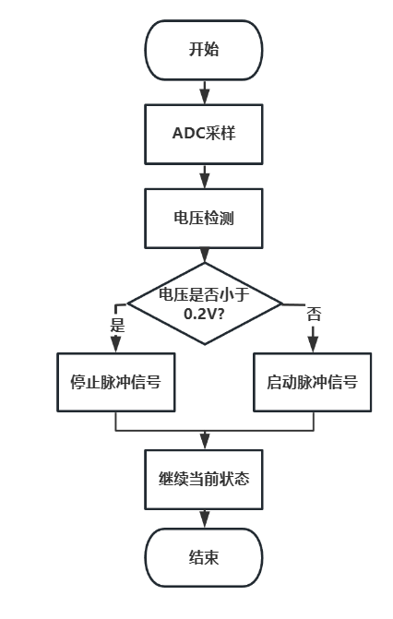
图5.9 ADC检测功能流程图
鸡蛋计数：程序核心功能是实现鸡蛋计数，计数逻辑里面涉及到鸡蛋的识别和跟踪，首先持续从摄像头读取图像帧，边缘部署改进版本YOLOv8n目标识别算法检测目标并在图像上实时绘制目标框和置信度。然后将鸡蛋检测相关信息传送给跟踪器tracker 更新获取当前跟踪目标列表。对于每个跟踪的鸡蛋目标首先统计其连续出现帧数，如果超过一定的阈值则认为是稳定对象。自定义一个识别区域，判断稳定对象中心点是否在识别区域内，如果该对象不在已记录的列表里就执行鸡蛋数量+1操作。
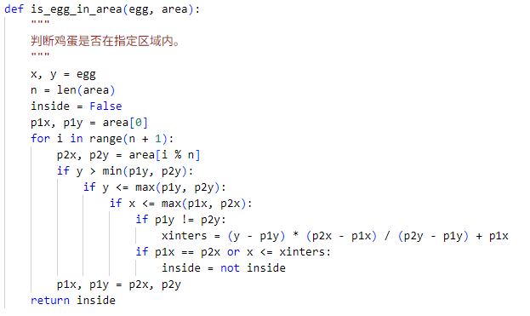
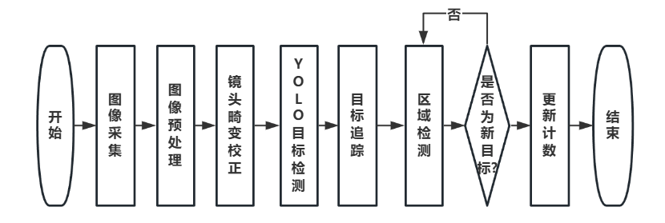
图5.10 鸡蛋检测功能流程图

5.2 Web管理端
工厂管理Web端作为核心管理可视化平台，为满足养鸡场的管理多样化需求整合了多种功能模块来为工厂运营提供全方位支持。从用户、角色、部门的综合管理再到系统监控、计数记录等功能，配合边缘计算端构建起一套完整的管理体系，满足养鸡场日常运营需求，为提升工厂管理效率、保障生产安全等方面发挥着关键作用。

5.2.1 登录功能实现
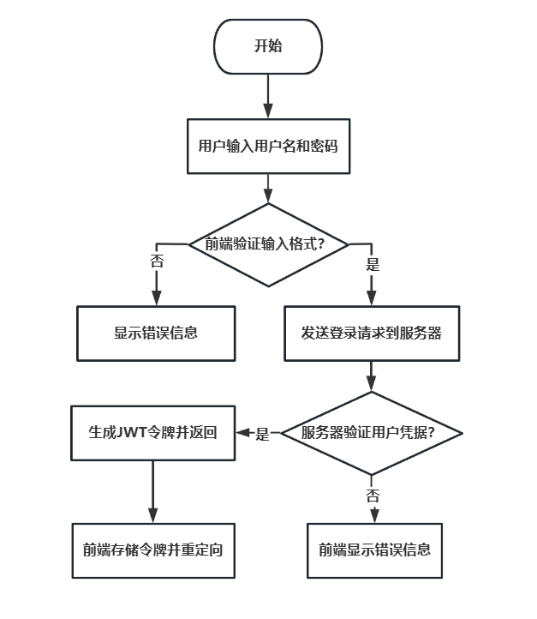
图5.11 登录流程图
工厂管理端登录功能引入了验证码校验操作来确保是否为人为登陆。用户在输入框填写账号密码后并登陆按钮，系统首先前端进行表单验证用户输入的格式是否正确，第二步将用户凭据发送到服务器，服务器验证检查用户名和密码是否匹配数据库中的记录生成生成JWT作为身份凭证，最后前端存储令牌和用户信息登录成功后重定向到应用主页。

图5.12 登录界面
核心代码:JWT身份验证过滤器实现，从请求中提取令牌并验证，若有效则将用户身份信息加载到Spring Security上下文中，实现无状态的用户身份认证。
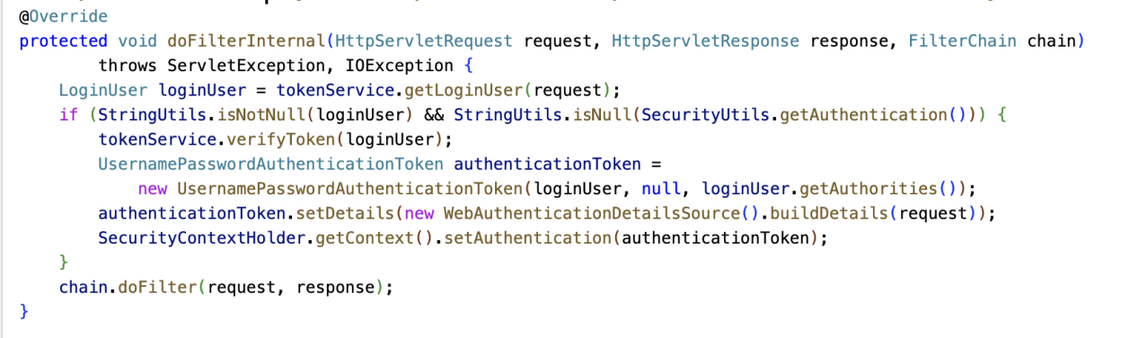

5.2.2 首页看板功能
进入首页导航栏主要显示五大部分，分别为首页、系统管理、系统监控、系统工具、物品计数。首页看板主要显示整个工厂的流水线总数、机器总数、今日产蛋、鸡蛋总产量。可以根据时间来显示鸡蛋产量折线图，帮助工厂管理者掌握工厂产蛋工作状态。

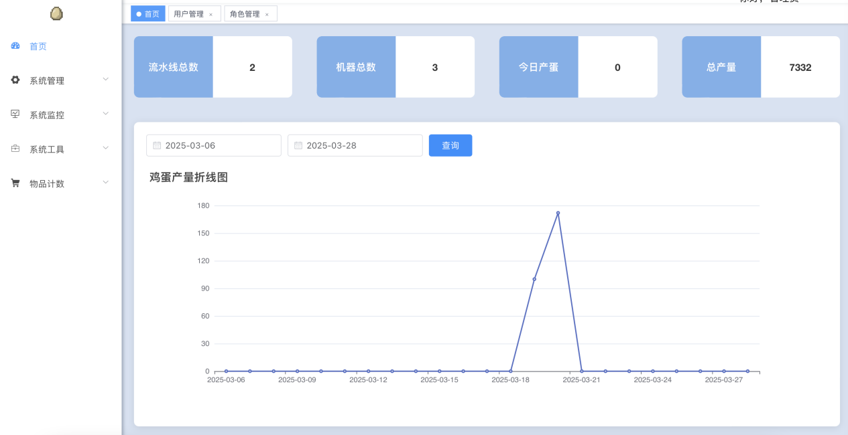
图5.13 首页界面
核心代码：鸡蛋产量折线图获取数据核心实现代码，实现根据用户的权限来获取数据，超级管理员获得的是所有部门的每日产蛋，工厂管理员只能看自己工厂的每日产蛋。
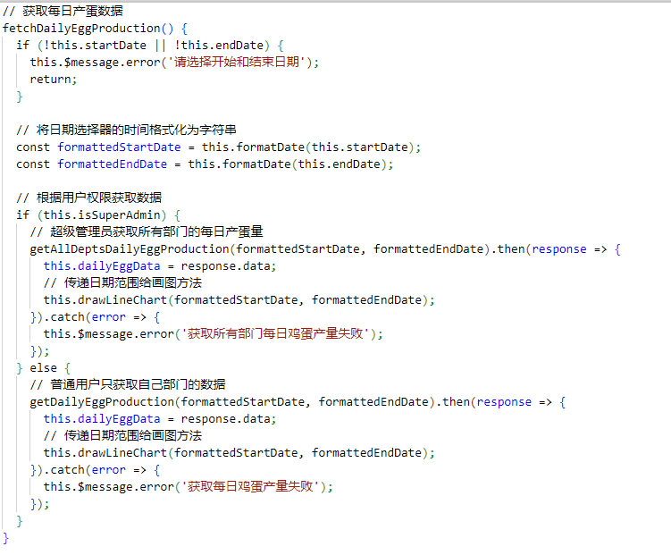

5.2.3 用户管理
主要实现工厂管理员端的用户信息的增删改查，主要记录用户名、用户角色、用户部门、创建时间等相关信息，每个用户都有隶属于的部门和角色。

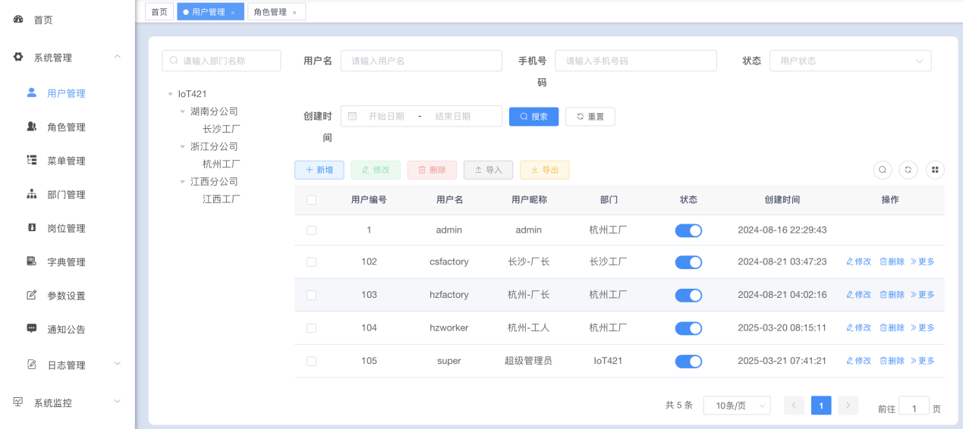
图5.14 用户管理界面
核心代码：用户控制器(SysUserController)通过RESTful API提供了用户管理的核心功能，包括用户查询、新增用户、重置密码和修改状态，并对每个操作进行了权限控制、参数验证和日志记录。

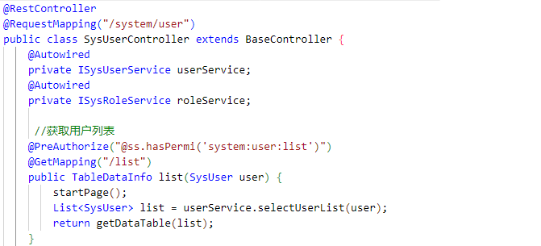

5.2.4 角色管理
工厂管理端主要分成3类角色，分别为超级管理员、工厂管理员、流水线工人。超级管理员拥有最高权限，可以实现用户、部门等信息的增删改查功能。工厂管理员的权限只能做到对其工厂下面信息的管理，而流水线工人只能查看自己隶属的流水线的信息，确保信息的安全。
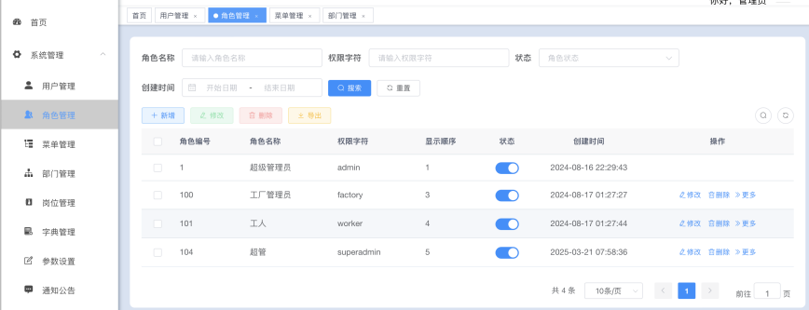
图5.15 角色管理界面
核心代码：这段代码实现了系统角色管理的核心服务层，包含查询角色列表、获取用户角色权限以及新增角色等关键功能，是权限管理体系的重要组成部分。
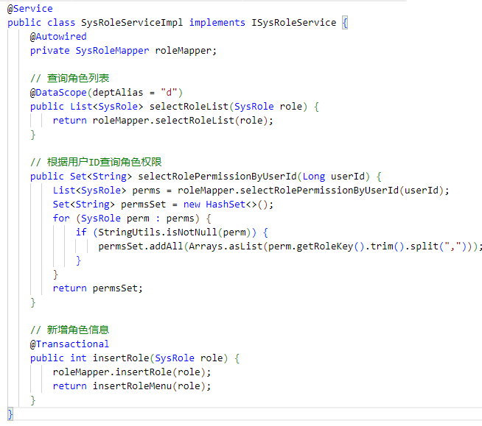

5.2.5 部门管理
部门管理主要负责管理对于每个部门和下面分公司的增删改查功能。总公司下面拥有‍各个地区的分公司，分公司下面有各个工厂。
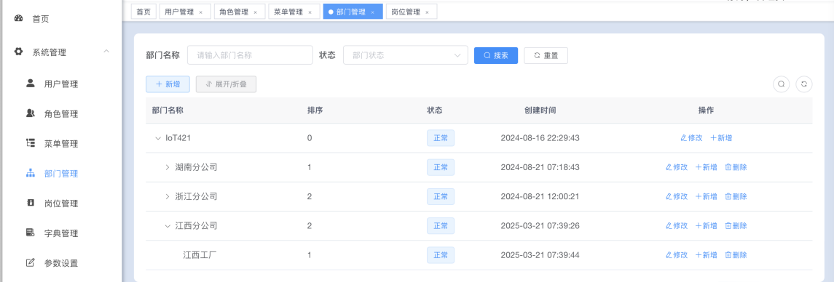
图5.16 部门管理界面
核心代码：部门管理控制器，实现了系统中部门数据的查询和新增功能，提供了RESTful API接口用于获取部门列表和添加新部门，并进行了权限控制和数据校验。
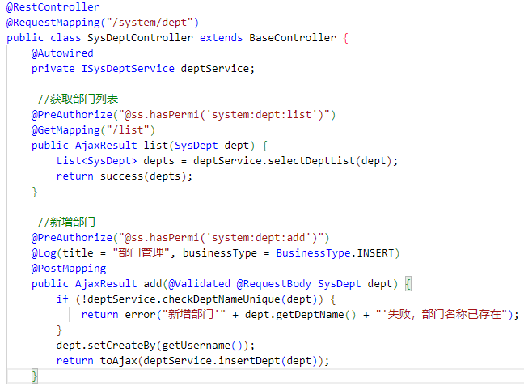

5.2.6 系统监控功能
系统监控主要显示后台服务器CPU、内存等相关信息，有利于管理员对于网站设备异常的相关排查。
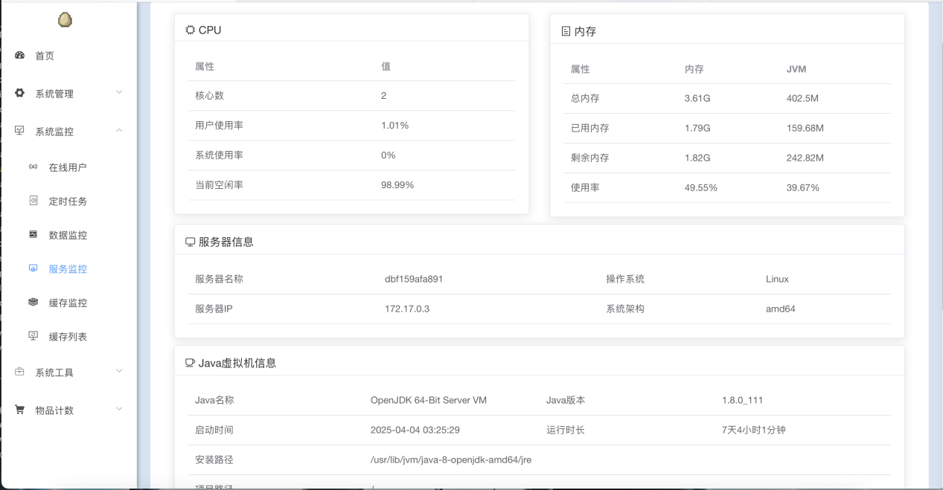
图5.17 系统监控界面
核心代码：通过OSHI库获取系统硬件信息，收集并设置服务器的CPU、内存、系统、JVM和磁盘使用情况，以实现服务器实时监控功能。
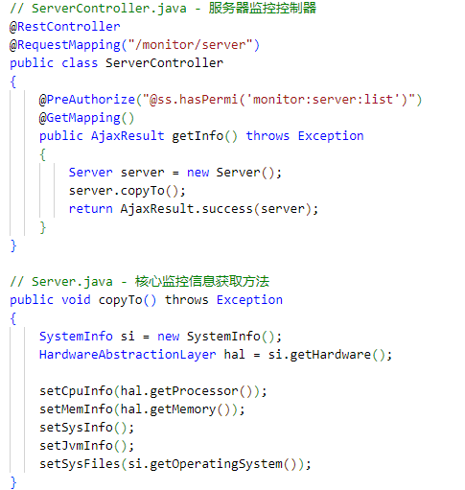

5.2.7 计数记录管理
主要存储计数记录的相关信息，包含了记录的id，模型的id，摄像头id、计数的个数、时间戳、所属的工厂。设备通过MQTT协议通过后台把数据转存到数据库，管理员可以实时对鸡蛋计数记录的增删改查。
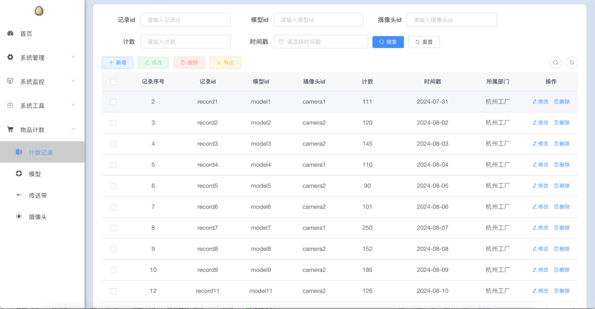
图5.18 计数记录管理界面
核心代码：实现了带权限控制的分页查询计数记录列表功能，根据传入的查询条件过滤数据，并将结果封装为表格数据返回给前端。
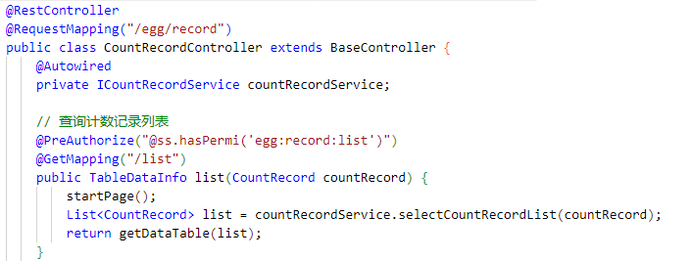

5.2.8 模型记录管理
为扩展平台和设备的可普及性和扩展性，所以新建对于模型的增删改查，后续不仅识别鸡蛋个数，后续也可调整模型识别破蛋或者其他物品的识别，
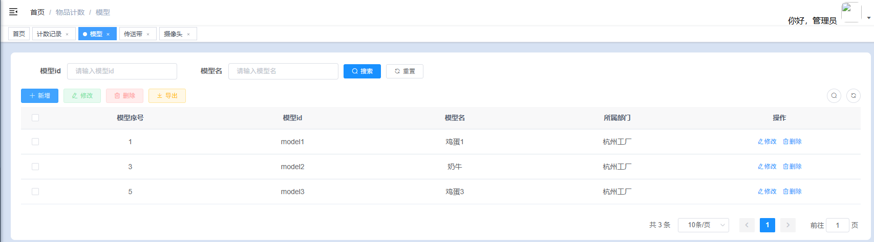
图5.19 模型记录管理界面
核心代码：实现了一个模型管理系统的核心业务逻辑，处理新增和修改模型时的部门权限控制，使普通用户只能操作自己部门的模型，而超级管理员可以操作任意部门的模型。
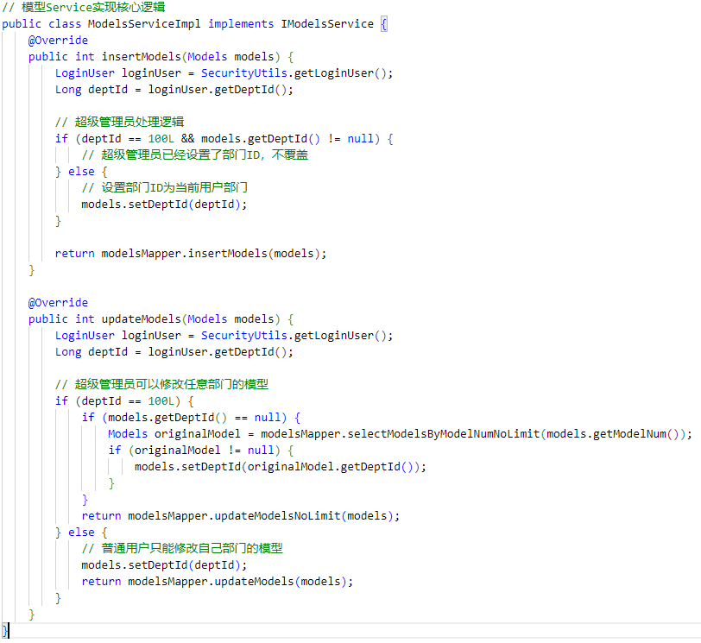

5.2.9 传送带管理
主要记录工厂下面传送带的相关信息，比如传送带id、传送带名字、传送带速度、传送带所属部门等。
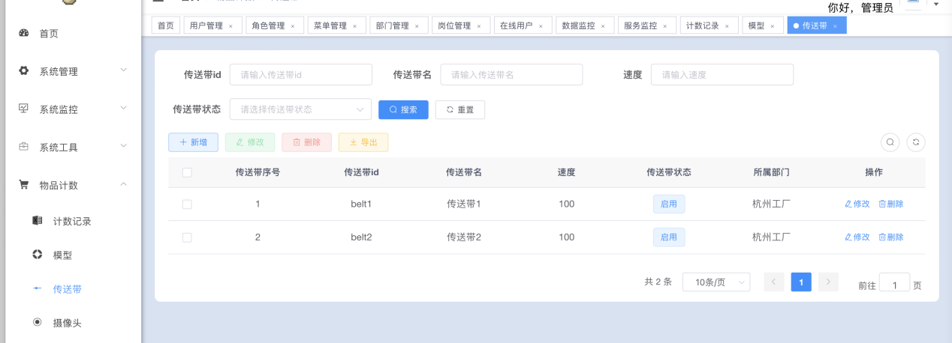
图5.20 传送带管理界面
核心代码：实现了基于用户权限的传送带数据查询功能，超级管理员可以查看所有部门或指定部门的传送带数据，而普通用户只能查看自己所属部门的传送带数据。
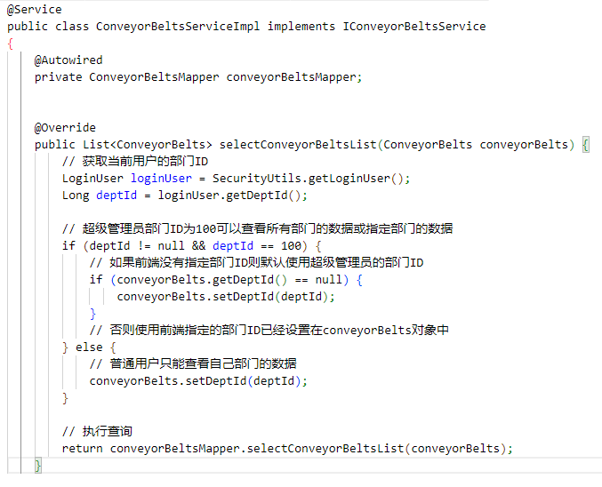

5.2.10 摄像头管理
主要记录摄像头的相关信息，一条传送带上可能有多个摄像头，每个识别的部署的模型也可能不同，所以实现对于摄像头设备的增删改查功能
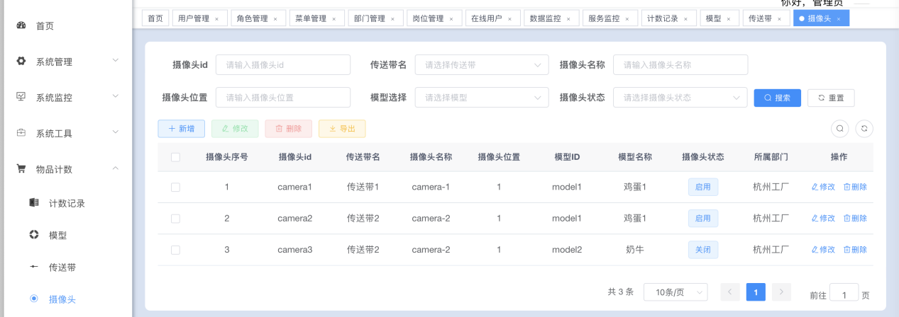
图5.21 摄像头管理界面
核心代码：实现了一个摄像头管理系统的控制器，提供了基于权限的摄像头数据查询功能，允许用户查看摄像头列表和详情，同时区分超级管理员和普通用户的访问权限，确保用户只能访问自己部门的摄像头信息。
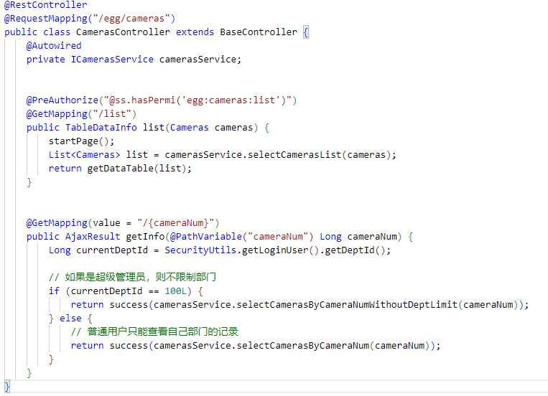

5.3 本章小结
本章主要分析了相关模块的实现，第一步详细讲述了电路设计和外观设计，强调了设计对于复杂环境的适应性的要求，第二步是嵌入式软件的相关设计，相关功能实现满足对于计数场景的需求，第三步是对于Web管理端的各个部分设计。

- 结论
本项目着手设计并开发了一套以边缘计算为依托的传送带鸡蛋视觉计数系统，该系统切实解决了规模化蛋鸡养殖场所面临的计数效率低、人工成本高、环境适应性差等诸多问题。项目创新型通过采用“边缘计算+云端管理”架构，结合改进的YOLOv8算法做边缘部署和硬件优化，完善的系统成功实现了养鸡场复杂环境下鸡蛋的实时检测与精准计数，计数准确率在养鸡场实地验证下超99.99%。在算法创新上采用StarNet重构主干网络、C2f-Star模块优化特征融合颈部、Detect_LSCSBD模块改进YOLOv8模型降低检测头参数量，减少了模型参数量和计算量还时确保了鸡蛋计数准确性和实时性。硬件上集成红外光图像采集、ADC检测等模块增强对复杂环境的适应性和系统的可维护性。该系统为智能养殖领域提供了一套兼具低成本以及高鲁棒性特点的解决方案，这对于推动农业生产朝着数字化转型的方向迈进有着极为重要的意义。

参考文献：
[1] 肖林芳。基于双目视觉的笼养蛋鸡饮水采食行为感知方法研究 [D]. 杭州：浙江大学，2018.
[2] 姜吴昊。基于数据挖掘技术的蛋鸡智能饲喂策略的研究 [D]. 杭州：浙江农林大学，2019.
[3] 李保明，王阳，郑炜超，等。中国规模化养鸡环境控制关键技术与设施设备研究进展 [J]. 农业工程学报，2020，36 (16)：212-221.
[4] 梁超，尹欢欢，李保明，等。蛋鸡舍热湿环境参数全年逐时动态预测模型 [J]. 农业工程学报，2021，37 (8)：229-235.
[5] 宗超，曹晏飞，曹孟冰，等。笼养和栖架养殖模式下蛋鸡的发声特征 [J]. 农业工程学报，2021，37 (6)：135-141.
[6] Wu A, Zhu J, Ren T. Detection of apple defect using laser - induced light backscattering imaging and convolutional neural network [J]. Computers & Electrical Engineering, 2020, 81: 106454.
[7] Li Z, Guo R, Li M, et al. A review of computer vision technologies for plant phenotyping [J]. Computers and Electronics in Agriculture, 2020, 176: 105672.
[8] Krizhevsky A, Sutskever I, Hinton G E. Imagenet classification with deep convolutional neural networks [J]. Communications of the ACM, 2017, 60 (6): 84-90.
[9] 王凯。基于深度学习的蛋鸡行为检测方法研究与系统开发 [D]. 杭州：浙江农林大学，2019.
[10] 蒋友妮。自动驾驶场景下的行人目标跟踪研究 [D]. 重庆：重庆理工大学，2020.
[11] 张馨月，降爱莲。融合特征增强和自注意力的 SSD 小目标检测算法 [J]. 计算机工程与应用，2022, 58 (5):247-255:DOI:10.3778/j.issn.1002-8331.2109-0356.
[12] Wang H, Yu Y, Cai Y, et al. Soft - weighted - average ensemble vehicle detection method based on single - stage and two - stage deep learning models [J]. IEEE Transactions on Intelligent Vehicles, 2020, 6 (1): 100-109.
[13] 黄家才，邹俊，丁凌，等。基于改进 YOLO v3 算法的零件目标快速检测方法 [J]. 南京工程学院学报 (自然科学版)，2020，18 (3)：6-11.
[14] YEH CT, LING MS. Portable device for ornamental shrimp counting using unsupervised machine learning [J]. Sensors and Materials, 2021, 33 (9): 3027-3036.
[15] AKÇAY HG, KABASAKAL B, AKSU D, et al. Automated bird counting with deep learning for regional bird distribution mapping [J]. Animals, 2020, 10 (7): 1207.
[16] 杨断利，王永胜，陈辉，等。复杂环境下蛋鸡个体识别与自动计数系统研究 [J]. 农业机械学报，2023，54 (6)：297-306.
[17] 赵春江，梁雪文，于合龙，等。基于改进 YOLO v7 的笼养鸡 / 蛋自动识别与计数方法 [J]. 农业机械学报，2023，54 (7)：300-312.
[18] 毕敏娜，张铁民，庄晓霖，等。基于鸡头特征的病鸡识别方法研究 [J]. 农业机械学报，2018，49 (1)：51-57.
[19] Indra D, Hasanuddin T, Satra R, et al. Eggs Detection Using Otsu Thresholding Method[C]//Proceedings of the 2018 2nd East Indonesia Conference on Computer and Information Technology (EIConCIT). IEEE, 2018: 1-5.
[20] 方鹏，郝宏运，李腾飞，等。基于注意力机制和可变形卷积的鸡只图像实例分割提取 [J]. 农业机械学报，2021，52 (4)：257-265.
[21] 童剑锋，韩军，浅田昭，等。基于声学摄像仪的溯河洄游幼香鱼计数 [J]. 渔业现代化，2009，36 (2)：29-33.
[22] ALBUQUERQUE PLF, GARCIA V, JUNIOR ASO, et al. Automatic live fingerlings counting using computer vision [J]. Computers and Electronics in Agriculture, 2019, 167: 105015.
[23] AWALLUDIN EA, MUHAMMAD WNAW, ARSAD TNT, et al. Fish larvae counting system using image processing techniques [J]. Journal of Physics: Conference Series, 2020, 1529 (5): 052040.
[24] GEFFEN O, YITZHAKY Y, BARCHILON N, et al. A machine vision system to detect and count laying hens in battery cages [J]. Animal, 2020, 14 (12): 2628-2634.
[25] Jiang K L, Xie T Y, Yan R, et al. An Attention Mechanism-Improved YOLOv7 Object Detection Algorithm for Hemp Duck Count Estimation[J]. Agriculture, 2022, 12(11):1659.
[26] 赵永杰，蒲六如，宋磊，刘佳辉，宋怀波。基于 Shuffle-ZoeDepth 单目深度估计的苗期玉米株高测量方法 [J]. 农业机械学报，2024, 55 (5): 235-243. DOI:10.6041/j.issn.1000-1298.2024.05.022.

导师评语：

